|  |
| --- |
| **Závěrečná zpráva pro výzvu NPO 0232 Mapování a tvorba regionálních strategií kulturních a kreativních odvětví** |
| **Název žadatele:** |
| **Název projektu:** |

|  |  |
| --- | --- |
| Odkaz na webovou stránku žadatele, kde je uvedena povinná publicita k projektu: |  |

1. Popis naplnění cílů projektu (uveďte soulad s projektovou žádostí, příp. nesoulad odůvodněte):
2. Popište fáze tvorby datové základny kulturních a kreativních odvětví.
3. Popište současný stav Vašeho strategického materiálu rozvoje a podpory kulturních a kreativních odvětví (dále jen „KKO“) pomocí „Přehledu vzorových minimálních struktur jednotlivých typů strategických dokumentů“ podle Metodiky přípravy veřejných strategií Ministerstva pro místní rozvoj (vzor viz níže). Uveďte termíny (i předpokládaného) schválení a všechny povinné součásti Vašeho strategického materiálu podpory a rozvoje KKO. Pokud některé součásti strategického materiálu budou vypracovány po 31.5.2025, uveďte předpokládaný termín dokončení.

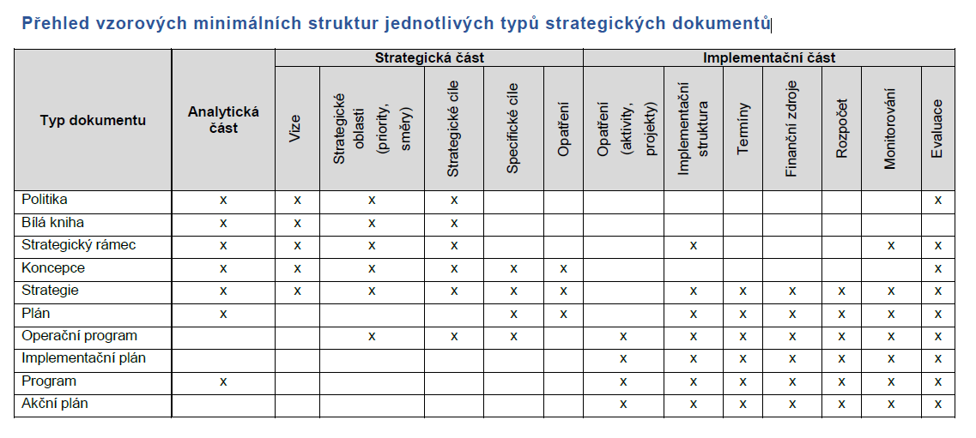

1. Popis a výsledky realizovaných aktivit (rozsah 5-10 normostran):
2. Analýza primárních kvantitativních dat
3. Analýza agregovaných kvantitativních dat získaných ze strany Českého statistického úřadu
4. Sekundární analýza dat

**Ekonomické ukazatele**

**Počet podnikatelských subjektů**

Vychází se primárně z vámi zjištěných údajů. Doplňte prosím tabulku.

|  |  |  |  |
| --- | --- | --- | --- |
| Počet podnikatelských subjektů celkem  *Uveďte kraj* | Výsledný počet subjektů po čištění | Počet subjektů určených v původním datasetu jako „není KKO“ | Počet nově dodaných subjektů do datasetu |
|  |  |  |  |

**Rozdělení subjektů KKO dle počtu subjektů ve Vašem kraji dle trojsektorového členění kulturních a kreativních odvětví:**

Vyplňte tabulku a zpracujte výsečový graf.

|  |  |  |
| --- | --- | --- |
| **Odvětví** | **Počet** | **%** |
| Kulturní dědictví |  |  |
| Scénické umění |  |  |
| Výtvarné umění |  |  |
| Tradiční a umělecká řemesla |  |  |
| Knihy a tisk |  |  |
| Hudba |  |  |
| Film a video |  |  |
| Rozhlas |  |  |
| Televize |  |  |
| Videohry |  |  |
| Architektura |  |  |
| Reklama |  |  |
| Design |  |  |
| Nezařazeno |  |  |

**Zaměstnanost v KKO ve Vašem kraji**

Počet zaměstnaných osob ve Vašem kraji. Jedná se o údaje PEPZ a PEPZ_FTE, které naleznete v tabulce ČSÚ (nezapomeňte údaje odlišit).

Vytvořte prosím tabulku a graf, kde bude vyčíslený počet subjektů dle velikostních kategorií. Informace jsou dostupné a aktualizované v datasetu RES. Doplňte textovým komentářem. (U všech subjektů není uvedena kategorie zaměstnanosti, a že výrazné zastoupení zde bude mít kategorie "neuvedeno".)

Vzor:

|  |  |  |
| --- | --- | --- |
| Kategorie zaměstnanosti | Počet subjektů | Podíl (v %) |
| 1 - 5 zaměstnanců |  |  |
| 6 - 9 zaměstnanců |  |  |
| 10 - 19 zaměstnanců |  |  |
| 20 - 24 zaměstnanců |  |  |
| 25 - 49 zaměstnanců |  |  |
| 50 - 99 zaměstnanců |  |  |
| 100 - 199 zaměstnanců |  |  |
| 200 - 249 zaměstnanců |  |  |
| 250 - 499 zaměstnanců |  |  |
| 500 - 999 zaměstnanců |  |  |
| Bez zaměstnanců |  |  |
| Neuvedeno |  |  |
| Celkem |  |  |

**Prostorové rozmístění KKO ve Vašem kraji**

o Kde se nacházejí ekonomicky nejvýznamnější subjekty, existují silná regionální centra?

o Vzniká lokální oborový hub, který si zaslouží pozornost obce/kraje/státu?

1. Kvalitativní výzkum včetně popisu metodiky, průběhu a seznamu účastníků kvalitativního šetření

- vnímání existence KKO všeobecně, konkrétní přínos pro kraj:

- zhodnocení vnějšího a vnitřního prostředí KKO:

o dostupná podpora KKO ze strany kraje (granty, poradenství, propagace, …)

o bariéry rozvoje KKO v kraji

o úroveň spolupráce subjektů KKO na místní, krajské, národní a mezinárodní úrovni

- potřebné kroky pro rozvoj KKO ze strany státu, kraje, obce:

- potřebné kroky pro rozvoj KKO ze strany subjektů KKO:

1. Popište proces tvorby Vašeho strategického materiálu rozvoje a podpory kulturních a kreativních odvětví na regionální úrovni. Pokud při tvorbě strategického materiálu nastaly odchylky od Metodiky přípravy veřejných strategií Ministerstva pro místní rozvoj, uveďte zdůvodnění.
2. Hlavní zjištění a resumé analytické, strategické a implementační části strategického materiálu pro podporu a rozvoj kulturních a kreativních odvětví ve Vašem kraji (rozsah 2-4 normostrany)
3. Doporučení pro budoucí mapování kulturních a kreativních odvětví v ČR:
4. zpětná vazba k průběhu mapování
5. zpětná vazba k zadání mapování
6. zpětná vazba k ČSÚ
7. Vaše další náměty a komentáře: